VYST TECH

Buổi 2

1/ Kết nối esp32 với wifi:

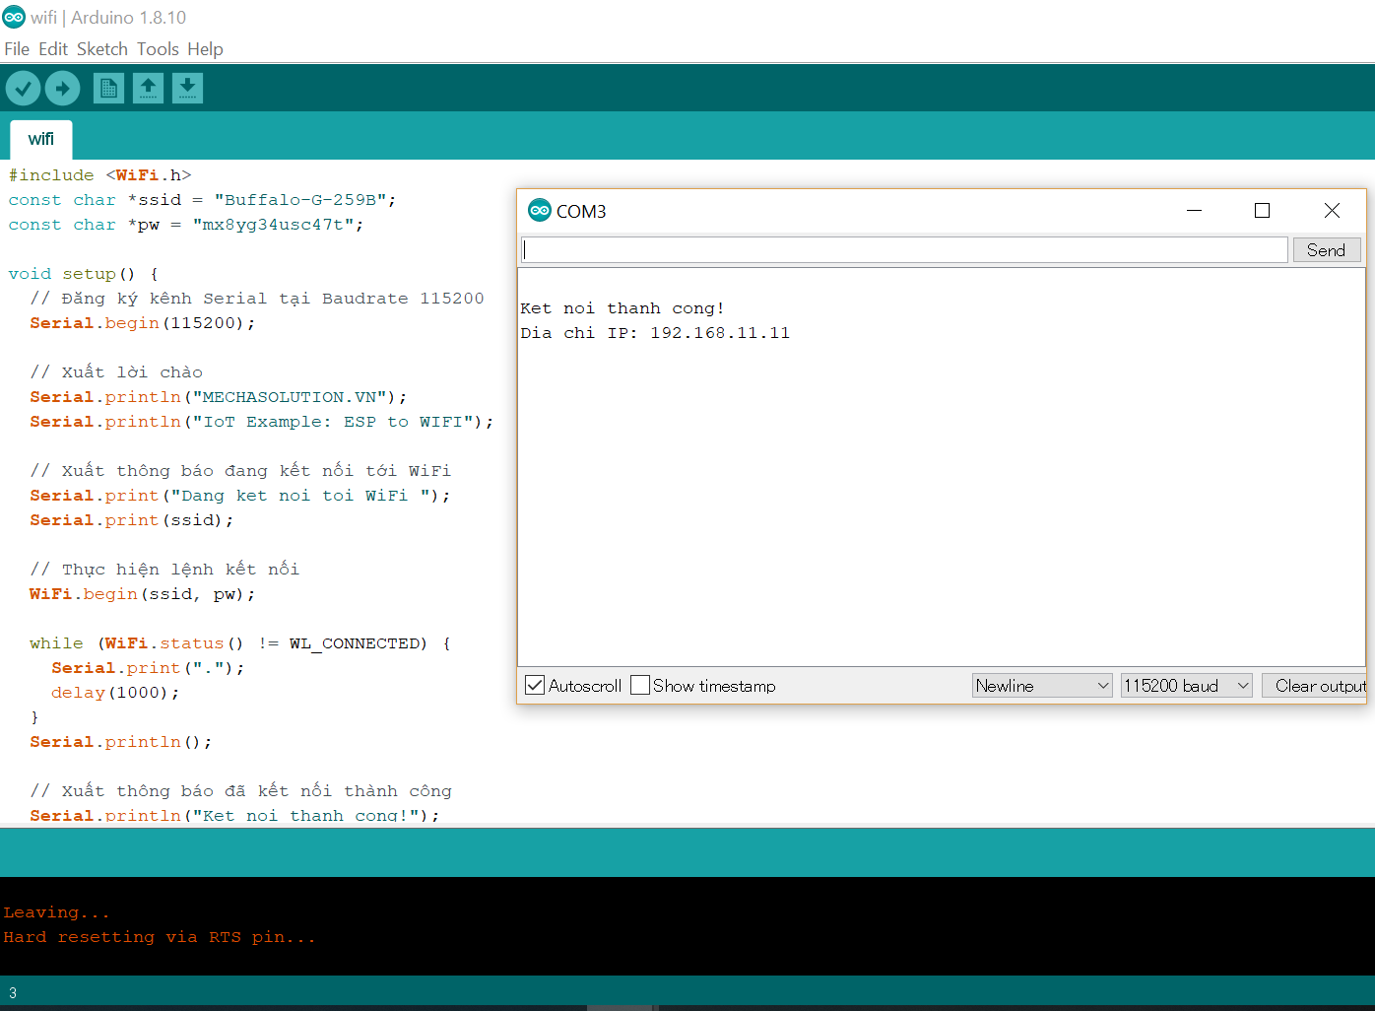

Kết quả nhận được địa chỉ IP của esp.

2/ Sử dụng cảm biến hồng ngoại phát hiện vật cản:

1. Công cụ:

Arduino

Cảm biến hồng ngoại (λ > 0,75μm)

1. Kết nối:

Out – chân 4

Gnd – Gnd

Vcc – 5v

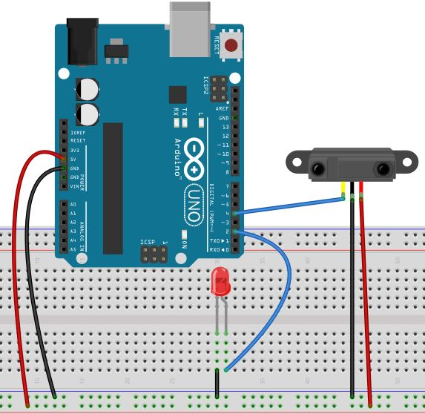

1. Code+ kết quả:

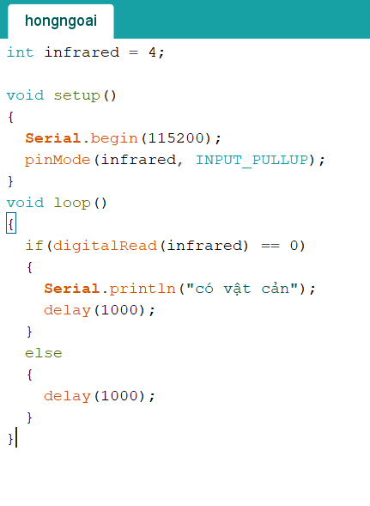

In ra màn hình “có vật cản” nếu xuất hiện vật cản cách ≤5cm.

3/ Giải thích code cảm biến âm thanh xác định khoảng cách:

int distance;

void setup() {

// Define inputs and outputs:

pinMode(trigPin, OUTPUT);

pinMode(echoPin, INPUT);

//Begin Serial communication at a baudrate of 9600:

Serial.begin(9600);

}

void loop() {

// Clear the trigPin by setting it LOW:

digitalWrite(trigPin, LOW);

delayMicroseconds(5);

// Trigger the sensor by setting the trigPin high for 10 microseconds:

digitalWrite(trigPin, HIGH);

delayMicroseconds(10);

digitalWrite(trigPin, LOW);

// Read the echoPin, pulseIn() returns the duration (length of the pulse) in microseconds:

duration = pulseIn(echoPin, HIGH);

// Calculate the distance:

distance= duration\*0.034/2;

// Print the distance on the Serial Monitor (Ctrl+Shift+M):

Serial.print("Distance = ");

Serial.print(distance);

Serial.println(" cm");

delay(500);

}